Под особым контролем

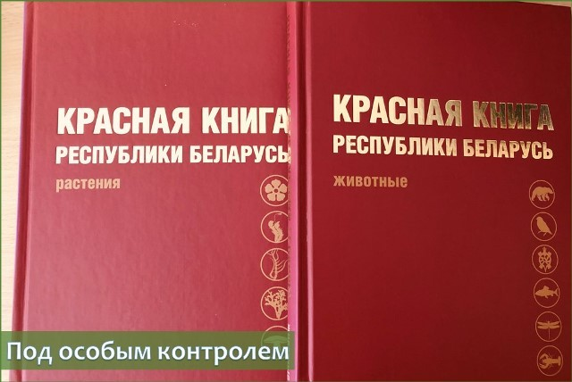

Первое издание Красной книги в мире вышло в 1966 году. Все страницы этого издания были окрашены в красный цвет. Отсюда и название книги — «Красная». Красный цвет всегда был цветом опасности. В Республике Беларусь первое издание Красной книги было предпринято в 1981 году.
Виды, которым грозит исчезновение, включаются в списки редких и находящихся под угрозой исчезновения на территории Республики Беларусь видов диких животных и дикорастущих растений, включаемых в Красную книгу Республики Беларусь.
Красная книга – это документ, предназначенный для сосредоточения внимания на видах, имеющих высокую природоохранную значимость и требующих принятия специальных мер, направленных на их охрану и восстановление.
В последние годы отдельные ведомства не раз выступали с необоснованными предложениями изменить природоохранный статус то рыси европейской, то бурого медведя, то барсука и разрешить на них охоту. По разным причинам, но едва ли не главная из них – этим животным нужен хозяин, который будет о них заботится и «параллельно» использовать как охотничий ресурс. Также одним из аргументом является прессинг хищными «краснокнижными» видами популяций копытных животных.
Вместе с тем, указанные аргументы касающиеся получения реальной прибыли от использования этого «природного ресурса» или негативного влияния медведя и рыси на копытные виды животных являются весьма сомнительными.

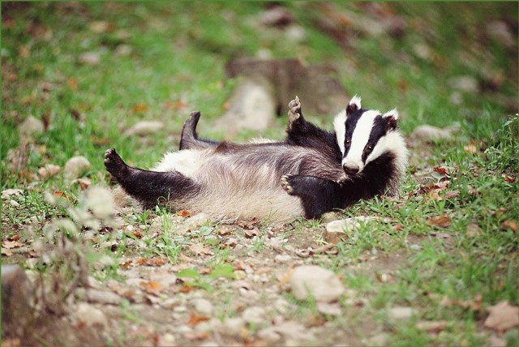

С 2021 года учеными Национальной академии наук Беларуси проводится научная работа по оценке современного состояния популяций медведя, рыси, барсука с последующей разработкой планов управления популяциями указанных видов диких животных, включающих перечень мероприятий, направленных на восстановление их популяций. Реализация этих мероприятий позволит гарантировать демографическую стабильность виду, а также уменьшить негативное воздействие животных на жизнь человека. Кроме того, на основании полученных данных будет рассмотрен вопрос о дальнейшем природоохранном статусе этих трех видов охраняемых млекопитающих.
По предварительным данным, полученным в ходе выполнения указанной научной работы, численность медведя в республике в 2021 году составила 580 особей (распределение особей медведя по территории Республики Беларусь не равномерное), что в 5 раз превышает численность медведя, наблюдавшегося последних 100 лет.
Необходимо отметить, в 2021 году учеными проведен учет численности вида лишь анкетным методом. Сбор информации с помощью указанного метода был необходим на начальном этапе для выявления основных мест нахождения медведя с последующим, в течении 2-ух лет, учетом методами весеннего тропления и прямого подсчета на овсах.
В связи с чем, говорить о том, что численность указанного вида достигла своего оптимального значения, при котором обеспечивалось бы сохранение вида в долгосрочной перспективе – нет оснований.

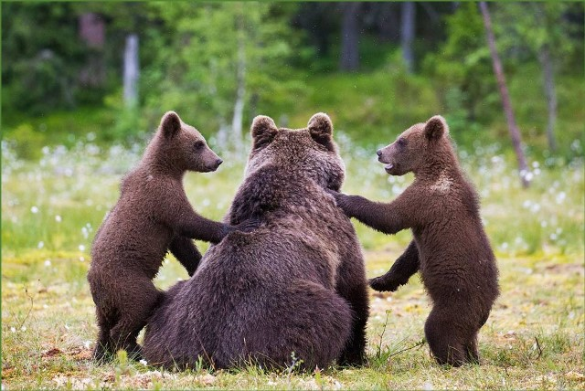

Существует много факторов, которые влияют на воспроизводство и выживаемость медведей, делая его, по крайней мере на территории нашей страны, «не интересным» видом с точки зрения охоты – диспропорция самок и самцов (на 60 взрослых самок приходится всего 40 самцов), а также минимальный и медленный прирост (приплод один раз в два года).
Если рассматривать медведя не только как охотничьих трофей, но и с точки зрения хозяйственного значения, то хотя медвежье мясо и жир представляют собой ценные продукты, промысловое значение медведя незначительно. Шкуры медведей для прикладных целей малоценны, а вследствие своей тяжести они не находят большого применения даже в качестве ковров.
В отношении рыси европейской в целом по республике отмечается положительный тренд изменения численности рыси, которая по сравнению с 2000 годом возросла в 3 раза и в 2021 году достигла 1002 особей или 66,8 % от экологически потенциальной ее численности (1500 особей). Вместе с тем, популяция указанного вида дикого животного на территории Беларуси характеризуется невысокой и нестабильной численностью (отмечается отрицательная динамика в Брестской, Гродненской и Могилевской областях, характеризующихся относительно небольшой ее численностью) и не гарантирует демографическую стабильность виду.
Влияние же рыси на копытные виды животных минимальное. По экспертному заключению ученых, численность косули увеличилась примерно в шесть раз за последние двадцать лет несмотря на то, что количество рыси также увеличилось.

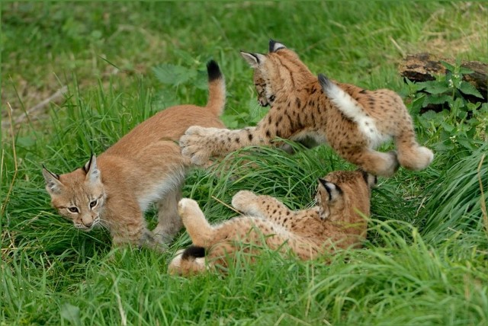

В тоже время, в совокупности с биологией указанных видов, к сожалению, сохраняют свою актуальность и основные угрозы, оказывающим негативное влияние на численности популяции медведя и рыси:
воздействие антропогенных факторов на среду обитания: (вырубка старовозрастных лесов, рекреационная нагрузка, в т. ч. повсеместный сбор ягод и грибов, выпас скота, распашка земель, осушение болот, строительство дорог на путях миграции и др.);
воздействие непосредственно на животных – осенне-зимняя охота на пушных зверей и копытных, особенно загонная охота с использованием собак, приводящая к поднятию медведей из берлоги и гибели детенышей.
Медведь бурый и рысь европейская подпадают под действие Конвенции о международной торговле видами дикой фауны и флоры, находящимися под угрозой исчезновения (СИТЕС), в связи с их повсеместным сокращением. В глобальных масштабах причиной сокращения видов является также незаконная международная торговля. В последние годы повсеместно возрос спрос на органы и ткани медведей, которые имеют высокую коммерческую стоимость, поскольку в некоторых странах используются в лечебных целях (Китай, Камбоджа, Вьетнам). Также большой, к сожалению, популярностью пользуются изделия из шкур рысей.
Одновременно отмечаем, что в последнее время участились встречи медведей с людьми. Это связано не только с увеличением численности, но и с тем, что человек все больше забирает территории, которая раньше принадлежала диким животным.

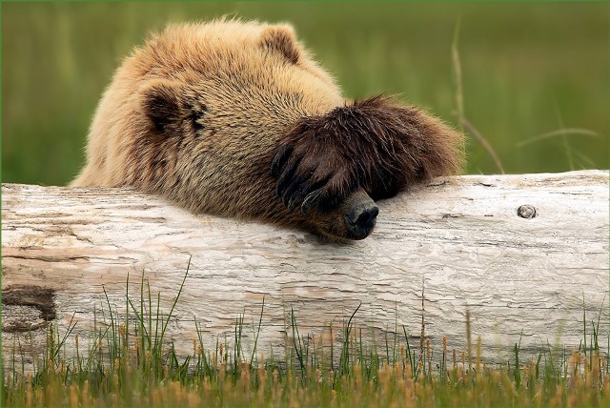
Для целей урегулирования ситуаций, связанных с обнаружением (выявлением) дикого животного, которое может представлять угрозу жизни и здоровью людей или находится в бедственном положении, в республике при местных исполнительных и распорядительных органах (базового уровня) созданы комиссии по оказанию помощи диким животным.
Представители комиссии выезжают на место обнаружения (выявления) дикого животного и исходя из сложившейся ситуации принимают решение о дальнейшей судьбе дикого животного (отлов, добыча и др.).
Решение оформляется актом об обнаружении (выявлении) дикого животного и является основанием для принятия мер реагирования.
Таким образом, в соответствии с вышеуказанным нормативным правовым актом, местный исполнительный и распорядительный орган обязан принять необходимые меры реагирования для устранения возможной угрозы жизни и здоровья граждан, связанной с поведением дикого животного, а также по оказанию ему помощи.

Нужно помнить, что каждый вид выполняет
свою роль в биогеоценозах!

